**Estación Capurgana - CAP2 HN**

**Departamento:** Choco **| Municipio:** Acandí  
**Coordenadas de la estación:**  Lat. 8.645, Lon. -77.36  
**Tipo de transmisión:** Celular **| Tipo de adquisición:** Tiempo Real  
**Condición de instalación:** Caseta **| Tipo de estación:** Permanente  
  
**Sensor de aceleración - 10**   
**Sensor y digitalizador:** Episensor, DC to >200 Hz, 20V differential full s  
**Fecha inicio:** 2015-08-02 00:00:00 **| Fecha fin:** 2599-12-31 23:59:59

**Estado actual**

**Observación del Sismólogo**Ariel informa que la estación CAP2 presenta intermitencia por falla del servicio de la red de celular  
  
**Observación del Electrónico**   
  
**Fecha del problema:** 2024-01-16  
  
**Estado de disponibilidad:** Intermitente  
  
**Problema de sistema:** Comunicaciones  
  
**1. Funcionamiento**En el periodo 2023-II la disponibilidad de la estación fue del 38.31 %. Estuvo por fuera desde agosto de 2023 hasta el 17 de noviembre de 2023, debido a problemas en el sistema eléctrico, la estación ha presentado buen funcionamiento luego de la visita de mantenimiento realizada el 08 de noviembre, en la que se instalaron 2 baterías de 12V 55AH, se verificaron conexiones eléctricas y protecciones en DC  
  
  
  
**1.1 Disponibilidad**Durante el periodo 2023 - II la estación ha presentado un promedio de disponibilidad del 38%

**Comportamiento de disponibilidad en el semestre para las tres componentes**Z | mínimo: 0.0%, máximo: 100.0%, promedio: 38.31%  
N | mínimo: 0.0%, máximo: 100.0%, promedio: 38.31%  
E | mínimo: 0.0%, máximo: 100.0%, promedio: 38.31%  
  
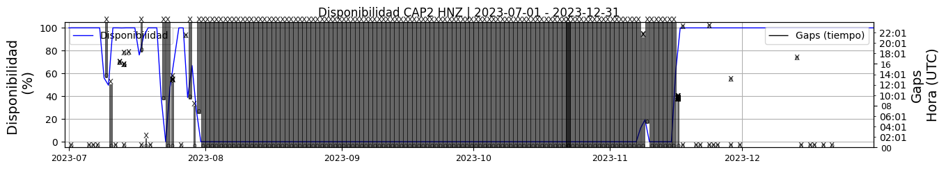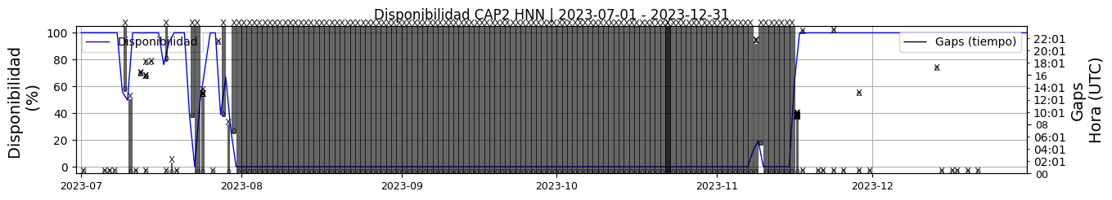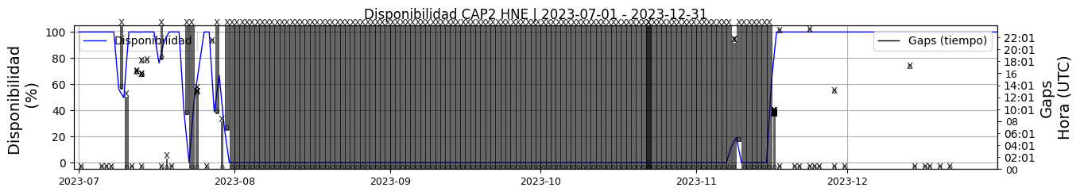 **Figura 1.** Gráfica de disponibilidad en los datos de la estación CAP2 en sus tres componentes.  
  
**1.2 Gaps y Overlaps**Se han presentado un valor máximo de 34 Gaps diarios y un promedio de 0.46 debido a problemas en la cobertura de la red celular, estos son aceptables, no se han presentado overlaps.

**Comportamiento de gaps y overlaps en el semestre para las tres componentes  
  
Gaps**Z | número de gaps: 86, máximo: 34, promedio: 0.46  
N | número de gaps: 85, máximo: 34, promedio: 0.46  
E | número de gaps: 86, máximo: 34, promedio: 0.46  
  
**Overlaps**Z | número de overlaps: 0, máximo: 0, promedio: 0.0  
N | número de overlaps: 0, máximo: 0, promedio: 0.0  
E | número de overlaps: 0, máximo: 0, promedio: 0.0  
  
  
  
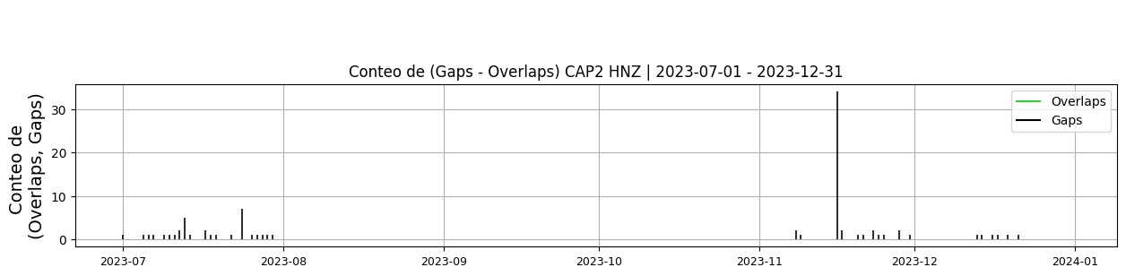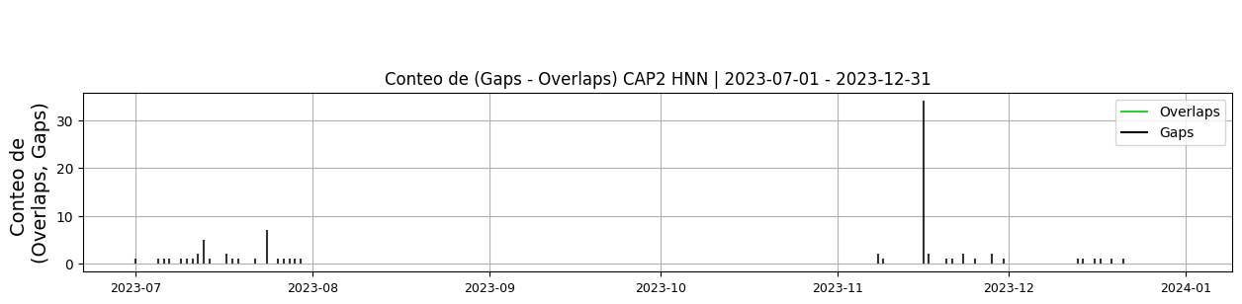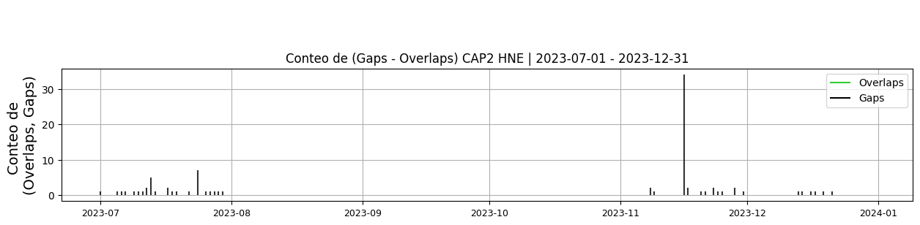 **Figura 2.** Gráfica de gap y overlaps en los datos de la estación CAP2 en sus tres componentes.  
  
**2. Calidad**La estación ha presentado buen registro en el periodo tiempo, con un máximo de picos diario de 21, asociados a actividades antrópicas en la región o problemas en conexiones eléctricas, estos picos disminuyeron luego de la visita de mantemiento realizada el 08 de noviembre .  
  
  
**2.1 Offset**Durante el periodo 2023-II, la estación offset promedio de -790 cuentas en la componente Z, en la componente N -2563 cuentas y -4499 cuentas en la componente HNE , valores constantes. Se recomienda ajustar el Offset de las componentes del acelerómetro  
  
  
**Comportamiento de offset en el semestre para las tres componentes**Z | mínimo: -7987.4, máximo: 1447.2, promedio: -790.1  
N | mínimo: -10776.8, máximo: -9.0, promedio: -2563.49  
E | mínimo: -13786.1, máximo: -9.0, promedio: -4499.89  
  
  
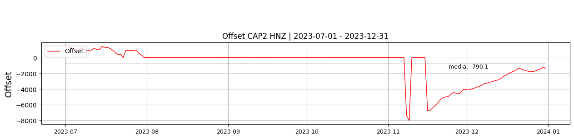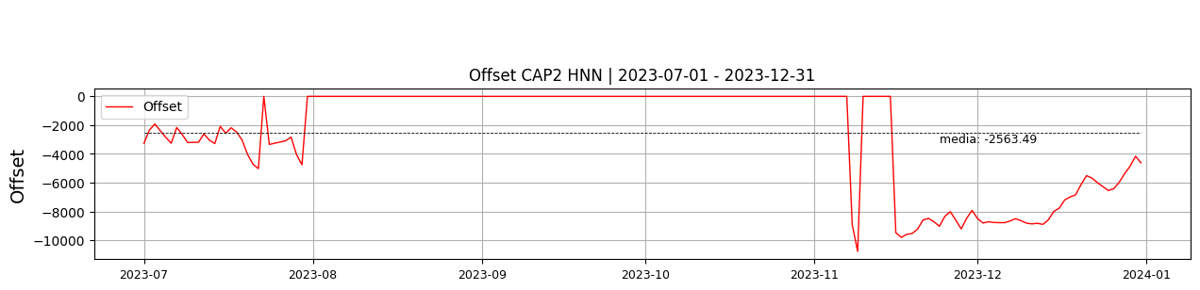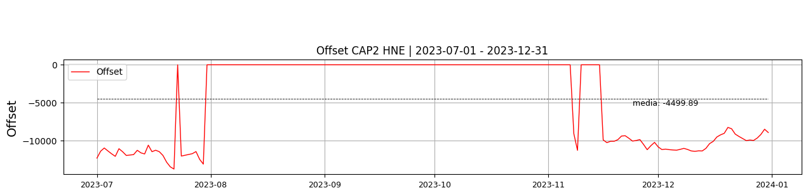  
 **Figura 3.** Gráfica de offset en los datos de la estación CAP2 en sus tres componentes.  
  
**2.2 Análisis de ruido  
  
Porcentaje fuera de las curvas de Peterson de la media del espectro probabilístico de densidad de potencia (%PPSD) y picos**El %ppsd es el porcentaje de cuánto de la media del espectro de ruido de la estación se encuentra por fuera de las curvas de Peterson, Para las estaciones de aceleración este %ppsd se espera que esté alrededor del 30% y esto nos dirá que las frecuencias registradas se encuentran dentro de lo normal o no.  
  
**Comportamiento del %ppsd y picos en el semestre para las tres componentes.**Z | promedio %ppsd: 40.19, número de picos: 21.0, máximo de picos: 2.0  
N | promedio %ppsd: 40.26, número de picos: 9.0, máximo de picos: 1.0  
E | promedio %ppsd: 40.13, número de picos: 30.0, máximo de picos: 4.0  
  
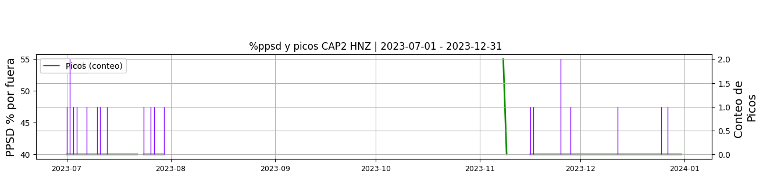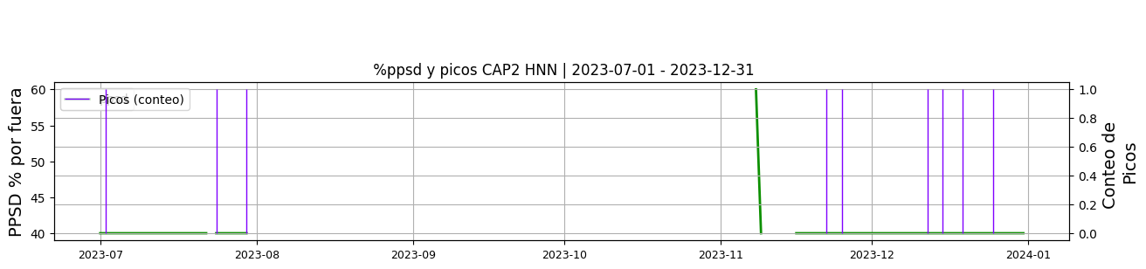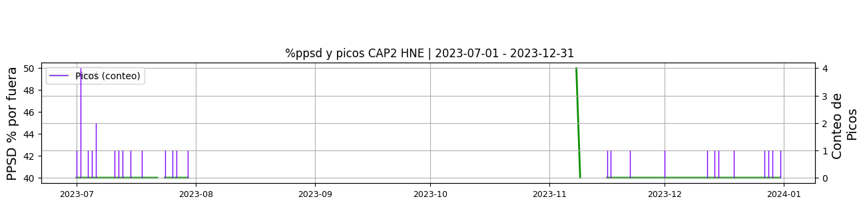 **Figura 4.** Gráfica de %ppsd y picos en los datos de la estación CAP2 en sus tres componentes.  
  
**Espectro**Durante el periodo 2023-II la estación ha presentado valor promedio del ppsd por fuera del 40.% en sus tres componentes,, esto se debe principalmente a actividades antrópicas en cerca a la estación y a la forma plana de los espectros de los acelerógrafos. este ruido es mas evidente en las componentes horizontales para frecuencias menores a 0.1Hz, asociadas a actividades antrópicas   
  
  
  
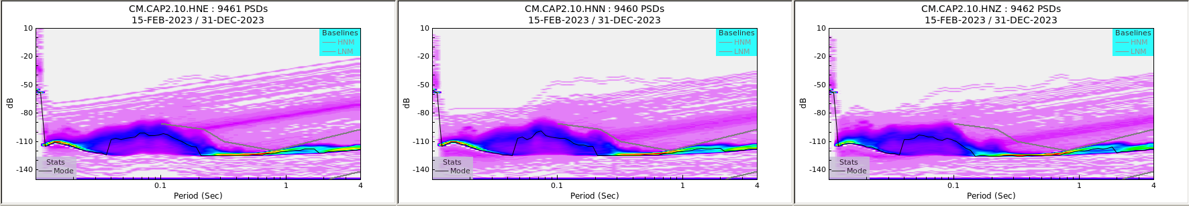 **Figura 5.** Espectro de ruido en los datos de la estación CAP2.  
  
 **3. Última visita**La última visita a la estación fue el 2023-02-06 por Andres Felipe Gomez,Sergio Jaramillo realizando mantenimiento correctivo, se cambio el sistema de energia comercial por energia solar, se instalaron 4 paneles solares de 240w y regulador solar morningstar 60amp, se realiza el cambio del digital. q330s sn: 4867 por q330 sn: 4489 debido a daño presentado en el equipo, se realiza la instalación del modem-rut240_1119035386_para cambiar la transmision satelital a celular, se retira el modem comtech sn: 161988416. se poda y limpia la estación.  
  
  
  
**4. Recomendaciones**Ajustar el offset del acelerógrafo